Herramienta CASE para transformación de modelos de líneas de producción mediante MDA

Especificación del Caso de Uso y Realización

Versión <1.0>

Historia de Revisiones
Fecha | Versión | Descripción | Autor
02/10/09 | 1.0 | Primera versión de plantilla de requerimientos | Jorge Iván Ramírez

Tabla de Contenido
1. Introducción 4
1.1 Propósito 4
1.2 Alcance 4
1.3 Definición, Acrónimos y Abreviaturas 4
1.4 Referencias 4
1.5 Resumen 4
2. Funcionalidad 4
2.1 <Primer Requerimiento Funcional> 4
3. Requerimientos que Utiliza 4
3.1 <Uso del Primer Requerimiento> 5
4. Flujo de Eventos 5
4.1 Entradas 5
4.2 Salidas 5
4.3 Flujo Básico 5
4.4 Flujos Alternativos 5
4.5 Manejo de Situaciones Anormales (casos de excepción) 5
4.6 Criterios de Aceptación 5
5. Pre-condiciones 5
6. Pos-condiciones 5
7. Documentos de Visualización Asociados 5
8. Especificaciones de la Realización 5
8.1 Diseño del flujo de eventos 5

Especificación del Caso de Uso y Realización

Construcción de diagrama de lineas de producción

Introducción

Propósito
El propósito de este documento es realizar la especificación de uno de los casos de usos contemplados dentro del proyecto para la realización de una actividad de las funcionalidades descritas para el proyecto.

Alcance
El alcance de este documento es proporcionar la información necesaria de un caso de uso, y realizar su respectiva especificación para lograr documentar de forma correcta los requerimientos establecidos para el proyecto Herramienta CASE para la transformación de diagramas de lineas de producción mediante MDA.

Definición, Acrónimos y Abreviaturas
Las definiciones, acrónimos y abreviaturas se encuentran registradas en el documento de Glosario que se encuentra en la carpeta requerimientos de la documentación RUP.

Referencias

Resumen
Dentro de este documento se hará la especificación del caso de uso para la creación del diagrama de lineas de producción, en el cual se encuentra basado en la administración de los diagramas y su partes.

Funcionalidad

Categoría (Visible/NoVisible) | Tipo (Necesario/Deseable) | Prioridad (Alta/Media/Baja) | Crítico  (SÍ/NO)
Visible | Necesario | Alta | Si

Requerimientos que Utiliza

<Uso del Primer Requerimiento>

Identificador | Nombre

Flujo de Eventos

Entradas

- Un componente visual que representa una máquina
      - Identificador. (Integer)
      - Descripción. (String)
      - Tiempo de procesamiento. (Date)
      - Nodos de entrada. (Arraylist)
      - Nodo de salida. (Arraylist)
      - Cantidad de materia prima mínima de entrada.(Integer)
      - Cantidad de materia prima máxima de entrada. (Integer)

- Un componente visual que representa una persona
      - Identificador.(Integer)
      - Descripción.(String)
      - Tiempo de procesamiento.(Date)
      - Cantidad de materia prima mínima de entrada.(Integer)
      - Cantidad de materia prima máxima de entrada.(Integer)
      - Nodos de entrada.(Arraylist)
      - Nodo de salida.(Arraylist)

- Un componente visual que representa las conexiones entre las estaciones de trabajo
      - Identificador.(Integer)
      - Nodo entrada.(Arraylist)
      - Nodo salida.(Arraylist)
      - Tiempo del recorrido.(Date)

Salidas

- Visualización gráfica del diagrama de la linea de producción.
- Las propiedades de cada elemento de la linea de producción tienen datos asignados.

Flujo Básico

 | Usuario |  | Aplicación
1 | Selecciona la figura de máquina de linea de producción y la arrastra al área de trabajo | 2 | Muestra el icono correspondiente en el área de trabajo de la figura seleccionada
3 | Da click en el panel de propiedades | 4 | El cursor se coloca en el campo de propiedades
5 | Introduce los datos correspondientes a la figura como nombre, tiempo, cantidad de materia prima
6 | Selecciona la figura de conexión entre máquinas y la arrastra al área de trabajo | 7 | Muestra el icono de la figura de conexión en el área de trabajo
8 | Selecciona el origen de la linea haciendo click sobre el icono de la máquina origen | 8 | Muestra el icono de la linea pegado de un extremo al icono de la máquina
9 | Selecciona el destino de la linea haciendo click sobre el icono de la máquina destino | 10 | Muestra el icono de la linea pegado entre dos iconos de máquinas

Flujos Alternativos

 | Usuario |  | Aplicación
6 | Selecciona la figura que se encuentra en el area de trabajo
7 | Presiona la tecla “delete” | 8 | Elimina la figura seleccionada junto con todas sus propiedades.

Manejo de Situaciones Anormales (casos de excepción)

En todos los casos en los que se presenten excepciones de la aplicación, esta mostrara un aviso del error al usuario por medio de una pantalla emergente que podría salir en las siguientes circunstancias dentro de este requerimiento:
- No se selecciona la figura que el usuario eligió.
- No permite hacer relaciones entre figuras que si debería.
- No permite asignar datos de las propiedades de una figura.

Criterios de Aceptación

- El diagrama se visualiza gráficamente dentro del área de trabajo.
- Las todas las figuras del área de trabajo tienen información relacionada.
- Se crea una representación memoria del modelo de lineas de producción con todos los datos.
- El modelo creado concuerda con el metamodelo de lineas de produccion.

Pre-condiciones

- Debe existir un proyecto dentro de la herramienta CASE previamente creado.
- Debe existir un metamodelo de lineas de producción.
- Debe existir un metamodelo de modelos matemáticos.

Pos-condiciones

- Representación del modelo de lineas de producción en memoria RAM

Documentos de Visualización Asociados
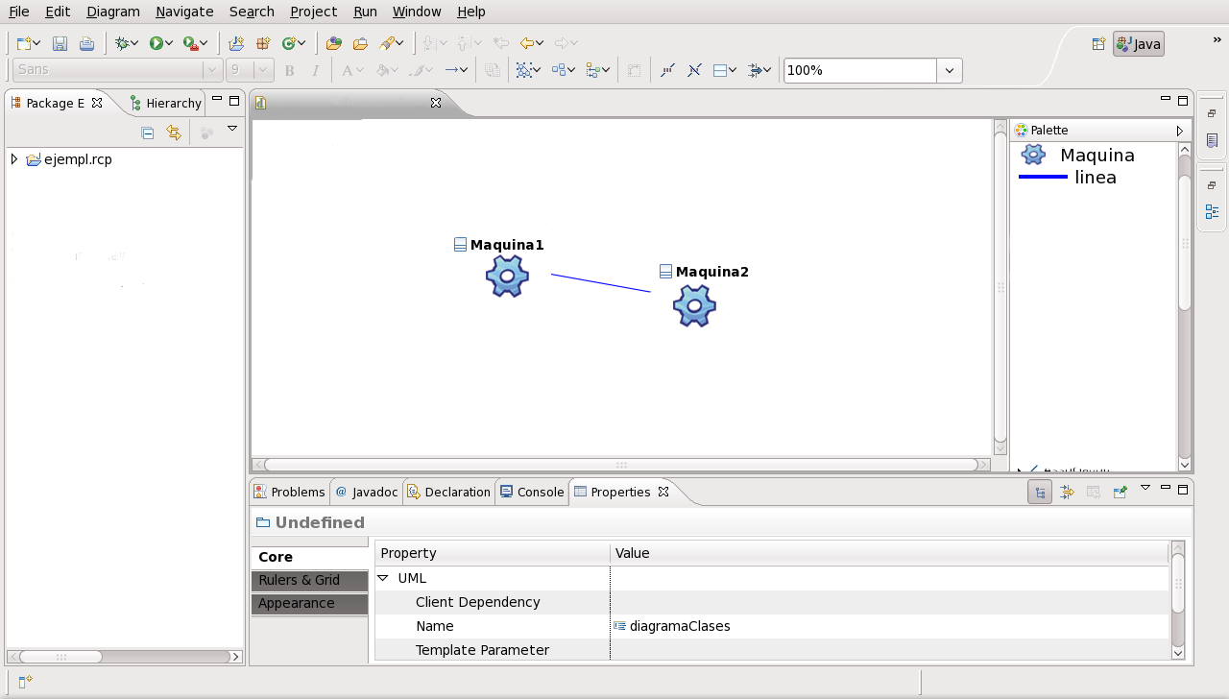

Especificaciones de la Realización

Diagrama de casos de uso
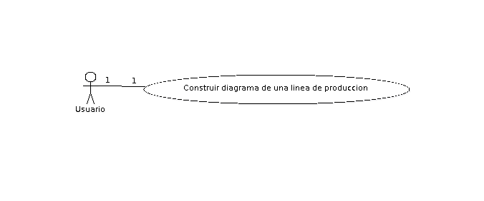

Diagrama de actividades

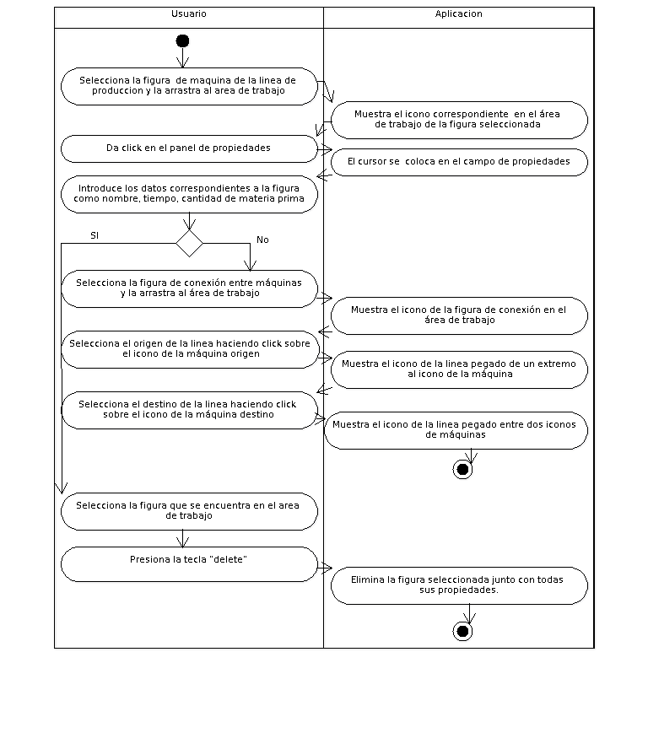

Diagrama de secuencia

